# REQUISITOS PARA EJECUTAR EL CODIGO

### IDE STS-4 o posterior (recomendado sts-4.8.1.RELEASE)

### JDK 1.8 (jdk1.8.0_271)

# HERRAMIENTAS DE DESARROLLO

### Spring Framework

### Spring Boot

### Thymeleaf

### JPA

# DESCARGAR EL ARCHIVO .ZIP

### https://github.com/MarkusMota/TestGapsi

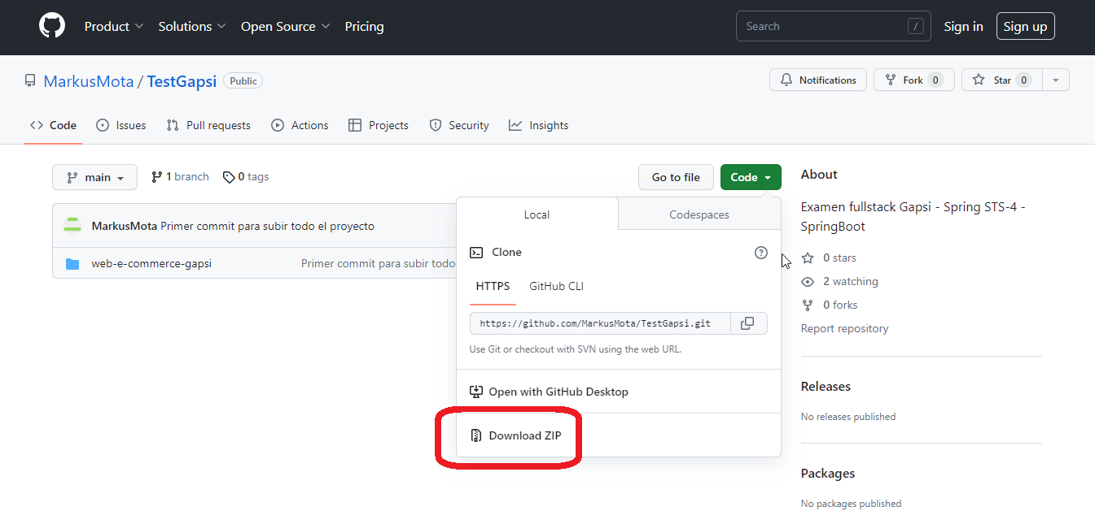

# CREAR UN DIRECTORIO DONDE Y DESCOMPACTAR EL ARCHIVO .zip

## TestGapsi-main.zip

* + **Paso 1**: Crear carpeta y pegar el archivo TestGapsi-main.zip

* + **Interfaz de usuario gráfica, Texto, Aplicación

    Descripción generada automáticamentePaso 2:** Descompactar el archivo
  + Paso 3: Borrar archivo TestGapsi-main.zip

* + Paso 4: Crear una carpeta para utilizarla como base para importar el proyecto con STS – 4.

# ABRIS STS-4 PARA IMPORTAR EL PROYECTO DE TIPO MAVEN

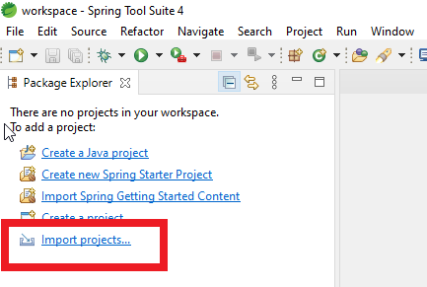

# DIRIGIRSE A LA CARPETA DONDE SE DESCOMPATO EL ARCHIVO **.ZIP** HASTA LA CARPETA ***web-e-commerce-gapsi***

# POSICIONARSE EN ELPROYECTO Y DAR CLIC DERECHO PARA SELECCIONAR ***Run As -> Spring Boot App***



# ABRIR EL BROWSER Y TECLEAR LA SIGUIENTE URL:

# [***http://localhost:8080/welcome***](http://localhost:8080/welcome)

# AGREGAR UN NUEVO PROVEEDOR O ELEMENTO

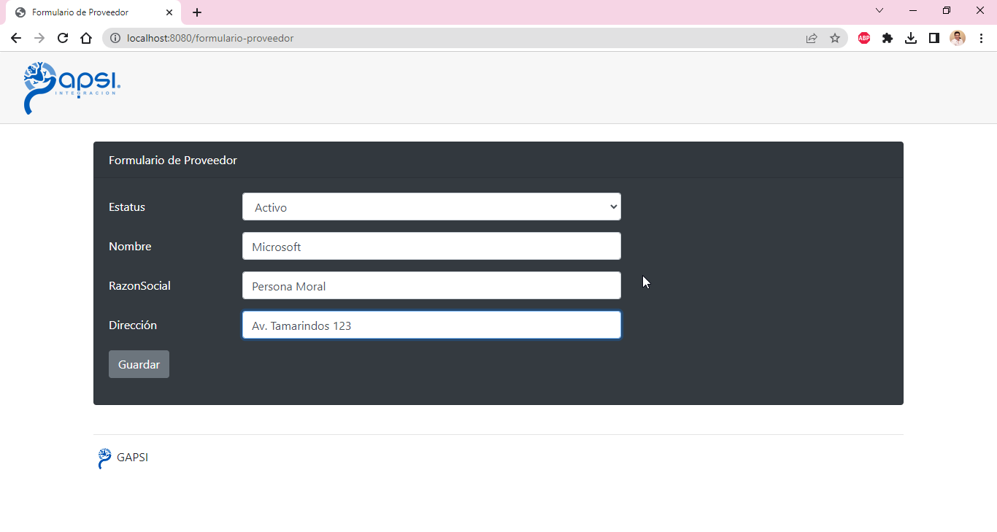

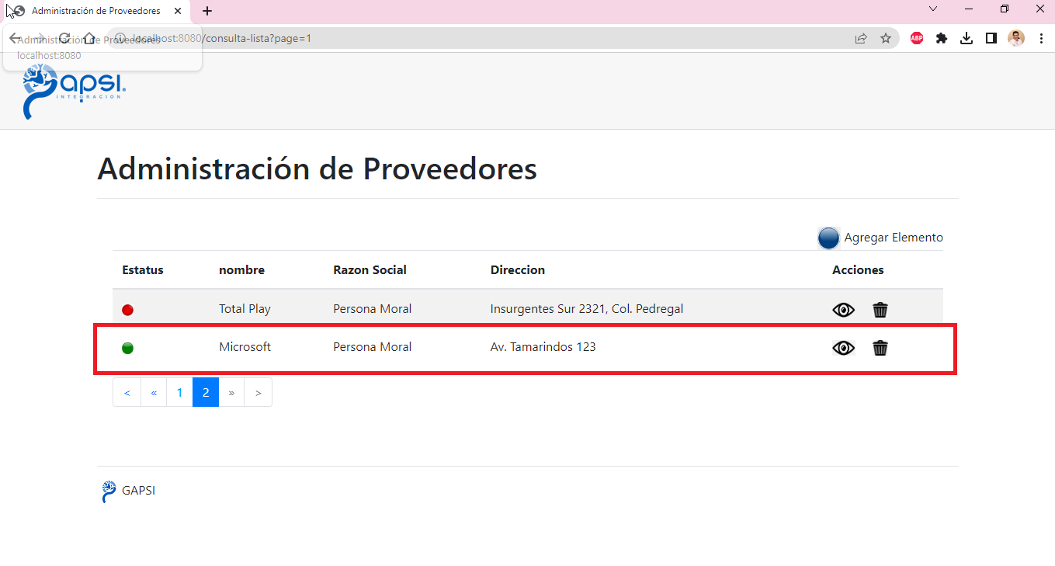

# SI EXISTE EL PROVEEDOR, MANDA UN MENSAJE INDICANDO QUE YA EXISTE

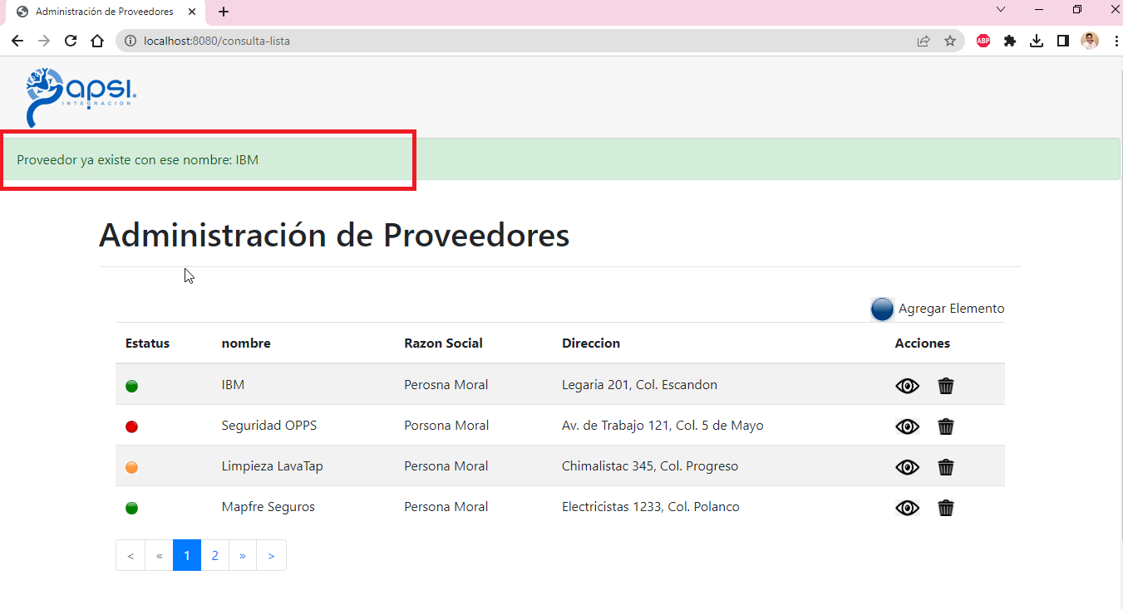

# BORRAR UN PROVEEDOR

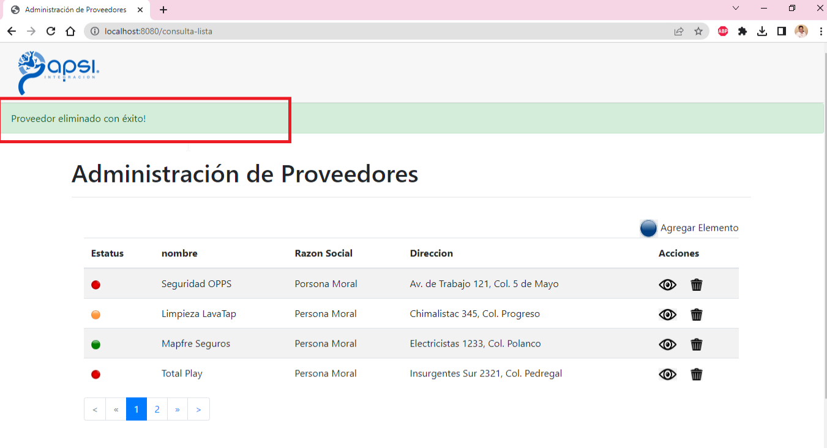

# CONSULTAR UN PROVEEDOR

